 | srsz | Név | KR | E | GY | L | Oktató | Idő | Terem
20 | 135 | Műszaki folyamatok közgazdasági elemzése  BMEGT30MS07 | 2 | 2 | 0 | 0 |  | K 8-10 ea | K.M.65
20 | 178 | Matematika M1c Differenciálegyenletek  BMETE90MX44 | 3 | 2 | 1 | 0 | Tóth János Dr. | Cs 14-17 ea | Ch.308
20 | 375 | Modern kerámiák és kompozitok  BMEVEFAM105  (Anyagt. szaki.) | 4 | 2 | 0 | 2 | Horvölgyi Zoltán Dr.  Madarász János Dr.  Sinkó Katalin Dr. | Cs 12-14 ea  labor megbeszélés szerint
20 | 425 | Anyagtudomány: hagyományos szerkezeti anyagok és polimerek  BMEVEFAM101 | 4 | 2 | 0 | 2 | Pukánszky Béla Dr. | H 16-18 ea  Sz 14-18 lab | K.3.14  H.F.4
20 | 426 | Polireakciók  BMEVEFAM102 (Műany. szaki.) | 3 | 2 | 0 | 0 | Csiszár Emília Dr. | Sz 11-13 ea | H.F.2
20 | 427 | Szellemitulajdon menedzsment  BMEVEFAM103  (Anal, Műany. és Anyagt. szaki.) | 2 | 2 | 0 | 0 | Kürtössy Jenő Dr. | K 16-18 ea | H.F.2
20 | 430 | Önálló feladat I  BMEVEFAM100 | 3 | 0 | 0 | 4 | Pukánszky Béla Dr. | P 10-14 lab
20 | 535 | Folyamatok tervezése és irányítása  BMEVEKFM101 | 4 | 2 | 0 | 2 | Mizsey Péter Dr. | P 8-10 ea  K 12-14 lab  K 14-16 lab | F2.alagsor  F2.1.1  F2.1.1
20 | 536 | Korszerű elválasztó műveletek  BMEVEKFM104 (Ált.vegy. szaki.) | 3 | 2 | 0 | 1 | Simándi Béla Dr. | Cs 12-14 ea
20 | 540 | Önálló feladat I  BMEVEKFM100 | 3 | 0 | 0 | 4 | Mizsey Péter Dr. | P 10-14 lab
20 | 580 | Analitikai kémia + műszerezés  BMEVESAM102 | 4 | 2 | 0 | 2 | Madarász János Dr. | K 10-12 ea  Sz 8-11 lab 8 alk. | Ch.308  Ch.F.AA
20 | 581 | Az elválasztástechnika korszerű módszerei  BMEVESAM106 (Anal. szaki.) | 4 | 2 | 0 | 2 | Fekete Jenő Dr.  Tömösközi Sándor Dr. | K 12-14 ea  Cs 10-14 lab | Ch.307  Ch.F.AA
20 | 590 | Önálló feladat I  BMEVESAM100 | 3 | 0 | 0 | 4 | Horvai György Dr. | P 10-14 lab
20 | 610 | Komplex és fémorganikus kémia  BMEVESAM101 | 2 | 2 | 0 | 0 | Kovács Ilona Dr. | H 14-16 ea | K.M.65
20 | 670 | Szerves kémia  BMEVESZM101 | 4 | 3 | 0 | 0 | Huszthy Péter Dr. | H 8-11 ea | Ch.308
20 | 780 | Szerves vegyipari alapfolyamatok  BMEVESZM102 (Gyógysz. szaki.) | 3 | 2 | 0 | 0 | Keglevich György Dr.  Grün Alajos Dr | Sz 11-13 ea | F2.M.12
20 | 785 | Önálló feladat I  BMEVESZM100 | 3 | 0 | 0 | 4 | Hell Zoltán Dr. | P 10-14 lab
20 | 864 | Idegen nyelv (MSc) | 0 | 0 | 4 | 0 |  | H 12-14 gy  Cs 8-10 gy

Az önálló feladatot annál a tanszéknél kell felvenni, ahol a munkavégzés folyik.

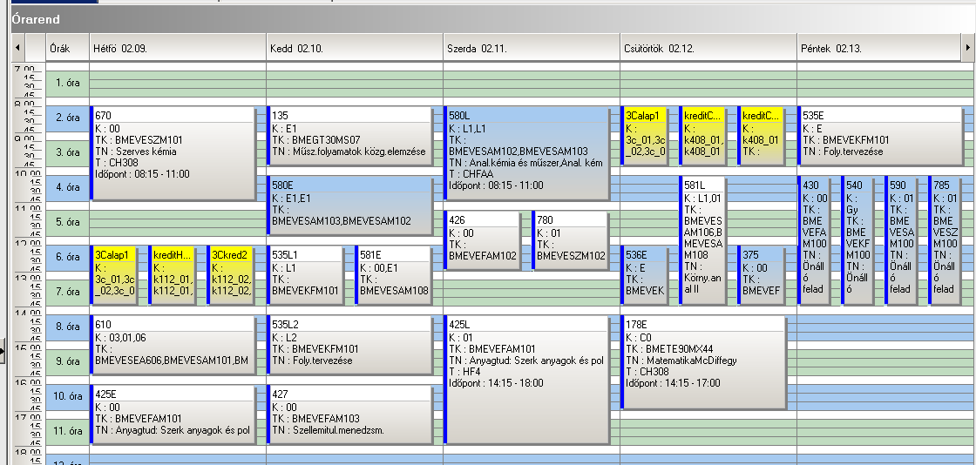

 | srsz | Név | KR | E | GY | L | Oktató | Idő | Terem
21 | 135 | Műszaki folyamatok közgazdasági elemzése  BMEVEGT30MS07 | 2 | 2 | 0 | 0 |  | K 8-10 ea | K.M.65
21 | 178 | Matematika M1c Differenciálegyenletek  BMETE90MX44 | 3 | 2 | 1 | 0 | Tóth János Dr. | Cs 14-17 ea | Ch.308
21 | 230 | Csomagolás, kölcsönhatások, vizsgálat  BMEVEMBM108 (Élelm. szaki.) | 3 | 2 | 0 | 0 | Marosi György Dr. | P 10-12 ea | F2.M.12
21 | 231 | Élelmiszerbiztonság  BMEVEMBM109 (Élelm. szaki.) | 3 | 2 | 0 | 0 | Tömösközi Sándor Dr. | K 15-17 ea | Ch.307
21 | 232 | Elválasztástechnika  BMEVEMBM110  (Élelm. és Egészsv. szaki.) | 3 | 2 | 0 | 1 | Tömösközi Sándor Dr.  Fekete Jenő Dr. | K 12-14 ea  Cs 10-14 lab | Ch.307  Ch.F.AA
21 | 233 | Bioinformatika  BMEVEMBM103 | 3 | 2 | 0 | 0 | Pongor Sándor Dr.  Salgó András Dr. | H 14-16 ea | Ch.307
21 | 234 | Bioreguláció  BMEVEMBM102 | 3 | 2 | 0 | 0 | Szarka András Dr. | P 8-10 ea | Ch.301
21 | 235 | Patobiokémia  BMEVEMBM113 (Egészsv. szaki.) | 3 | 2 | 0 | 0 | Szarka András Dr | H 16-18 ea | Ch.306
21 | 280 | Bioreaktorok és mérnöki gyakorlat labor  BMEVEMBM104 (Alk.biot. szaki.) | 4 | 0 | 0 | 4 | Sevella Béla Dr. | Cs 10-14 lab | Ch.2.MK
21 | 281 | Bioreaktorok és mérnöki gyakorlat  BMEVEMBM114  (Alk.biot. és Környv. szaki.) | 4 | 3 | 0 | 0 | Sevella Béla Dr. | K 12-15 ea | Ch.302
21 | 283 | Humán mikrobiológia  BME21VEMBM105 (Egészsv. szaki.) | 3 | 2 | 1 | 0 | Kristóf Katalin Dr. | K 14-17 ea | SOTE
21 | 285 | Új molekuláris biológiai módszerek  BMEVEMBM101 | 6 | 3 | 0 | 2 | Holczinger András | H 8-11 ea  Sz 12-16 lab 1-7.hét | Ch.307  Ch.2.MK
21 | 476 | Környezeti kémia  BMEVEKFM102 (Környv. szaki.) | 2 | 2 | 0 | 0 | Bajnóczy Gábor Dr. | Cs 12-14 ea | F2.1.1
21 | 580 | Analitikai kémia II  BMEVESAM103 | 4 | 2 | 0 | 1 | Madarász János Dr. | K 10-12 ea  Sz 8-11 lab 8 alk. | Ch.308  Ch.F.AA
21 | 671 | Bioinformatika 2 (proteomika)  BMEVESZM103 (Alk.biot. szaki.) | 4 | 2 | 1 | 0 | Poppe László Dr. | P 10-13 ea | Ch.207  Ch.gépterem
21 | 864 | Idegen nyelv (MSc) | 0 | 0 | 4 | 0 |  | H 12-14 gy  Cs 8-10 gy

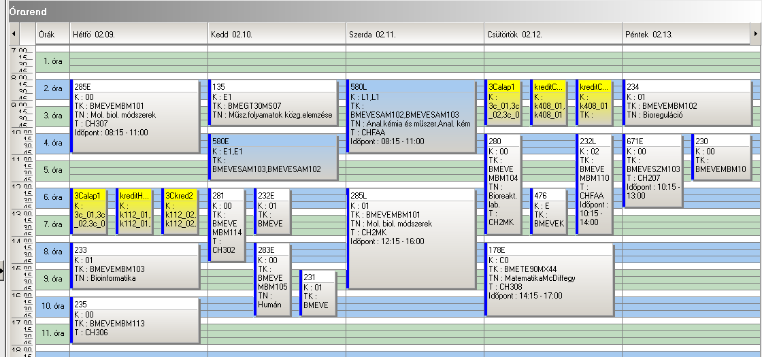

 | srsz | Név | KR | E | GY | L | Oktató | Idő | Terem
22 | 106 | Mérnökökológia  BMEEOVKMKM1 | 3 | 2 | 0 | 0 | Szilágyi Ferenc Dr. | K 10-12 ea | K.3.32
22 | 135 | Műszaki folyamatok közgazdasági elemzése  BMEVEGT30MS07 | 2 | 2 | 0 | 0 |  | K 8-10 ea | K.M.65
22 | 143 | Környezeti jog  BMEGT42M026 | 2 | 2 | 0 | 0 | Bándi Gyula Dr. | K 17-19 ea | K.3.14
22 | 150 | Társadalmi és vizuális kommunikáció  BMEGT43MS07 | 2 | 2 | 0 | 0 | S Nagy Katalin Dr. | K 15-17 ea | K.3.14
22 | 175 | Fizika K3M  BMETE15MX00 | 4 | 3 | 0 | 0 | László István Dr. | Sz 10-13 ea | Ch.308
22 | 177 | Matematika M1 Valószinüségszámítás és statisztika  BMETE90MX45 | 4 | 2 | 2 | 0 | Lángné Lázi Márta Dr. | Sz 8-10 ea  Cs 14-16 gy | Ch.308  K.3.14
22 | 284 | Környezeti mikrobiológia és biotechnológia  BMEVEMB25M107 | 3 | 2 | 0 | 0 | Gruiz Katalin Dr. | H 10-12 ea | K.2.12
22 | 475 | Alkalmazott kémia  BMEVEKFM103 | 4 | 2 | 2 | 0 | Bajnóczy Gábor Dr. | H 8-10 ea  Sz 15-17 gy | K.2.12  K.2.12
22 | 581 | Környezetvédelmi analitika II  BMEVESAM108 | 3 | 2 | 0 | 1 | Fekete Jenő Dr. | K 12-14 ea  Cs 10-14 lab | Ch.307  Ch.F.AA
22 | 864 | Idegen nyelv (MSc) | 0 | 0 | 4 | 0 |  | H 12-14 gy  Cs 8-10 gy

